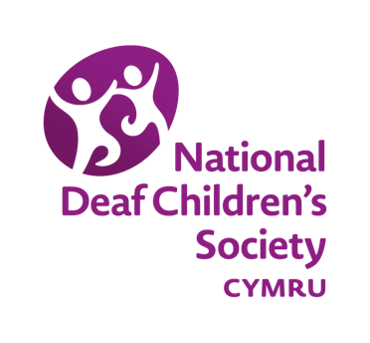

ADNODD 3.1
CWIS CHWALU
MYTHAU

A ydy’r datganiadau canlynol yn fythau neu ffeithiau? |  | Gwir | or | Anwir?!
1 | Unwaith fy mod i’n gadael ysgol, byddaf i ddim yn derbyn mwy o gymorth gyda fy myddardod. | ☐ |  | ☐
2 | Byddaf i ddim yn gallu mynd i’r brifysgol oherwydd byddaf i’n cael trafferth i glywed yr athro yn mewn darlithoedd. | ☐ |  | ☐
3 | Byddaf i ddim yn gallu gwneud yr un swyddi â fy ffrindiau sy’n clywed oherwydd fy mod i’n fyddar. | ☐ |  | ☐
4 | Os ydw i’n cael cyfweliad swydd dylwn i ddweud wrth y cyflogwr fy mod i’n fyddar cyn y cyfweliad. | ☐ |  | ☐
5 | Byddaf i ddim yn gallu cael swydd mewn swyddfa oherwydd bydd yn rhy anodd i mi gymryd rhan mewn trafodaethau mewn cyfarfodydd. | ☐ |  | ☐
6 | Pan rydw i mewn swydd ac rydw i am ddefnyddio  Mynediad at Waith, bydd fy nghyflogwr yn trefnu hyn i mi. | ☐ |  | ☐
7 | Os ydy fy nghyflogwr wedi talu am addasiadau rhesymol gallan nhw roi llai o gyflog i mi. | ☐ |  | ☐
8 | Gall pobl fyddar hedfan awyrennau. | ☐ |  | ☐
9 | Gall rhai pobl fyddar gael swydd yn y Fyddin neu fel Swyddog yr Heddlu. | ☐ |  | ☐
10 | Nid yw’n bosib i rai pobl fyddar weithio ar longau  mordwyol, er enghraifft llongau mordaith. | ☐ |  | ☐

